單位 ：3N6分數（一）
課題 ：分數的認識
學習階段：一

學習目標：
- 認識分數的意義。
- 讀出分數，並能寫出分數。
- 認識分數作為整體的部分。

已有知識：
等分的概念。

教學資源：
- 薄餅
- 圖形紙（圓形、長方形及正方形等）
- 工作紙一、二

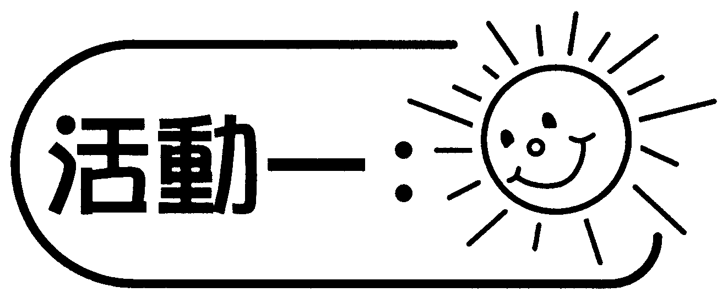
分薄餅：
出示一個完整的薄餅，隨意剪一刀，分兩份。教師選大的一份，給學生小的一份。

討論：
- 你對這種分法有何意見？
- 這樣分物是否公平？如何可以有較公平的分法？

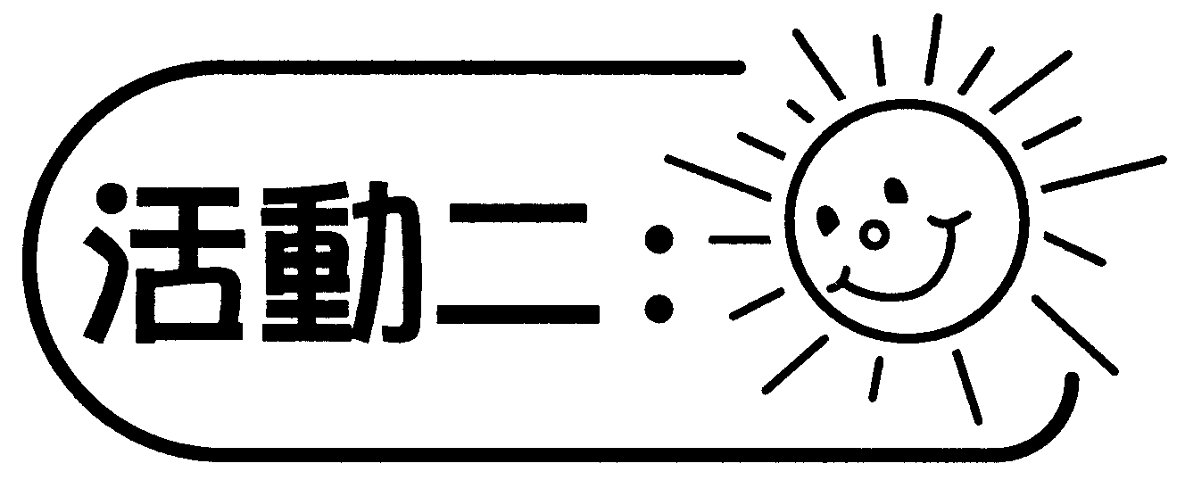
分數的認識
- 每一學生獲派圓形紙一張，以圓形紙比擬為薄餅。
- 讓學生將紙對摺，將薄餅分成二等份、四等份及八等份等等。
- 介紹分數的讀法、各部分名稱及寫法。
- 把薄餅分成2等份，分得薄餅二份其中之一份，即佔全餅的二分之一，可將二分之一寫成$\frac{1}{2}$。分母是2，分子是1，中間的是分線。
$$\frac{1}{2}$$ | →分子
$$\frac{1}{2}$$ | →分線
$$\frac{1}{2}$$ | →分母
把薄餅分成4等份，分得薄餅四份其中之一份，即佔全餅的四分之一。
把薄餅分成8等份，分得薄餅八份其中之三份，即佔全餅的八分之三。

- 利用工作紙一讓學生學習分數的寫法。
- 完成工作紙一後，學生將自己的答案讀出。

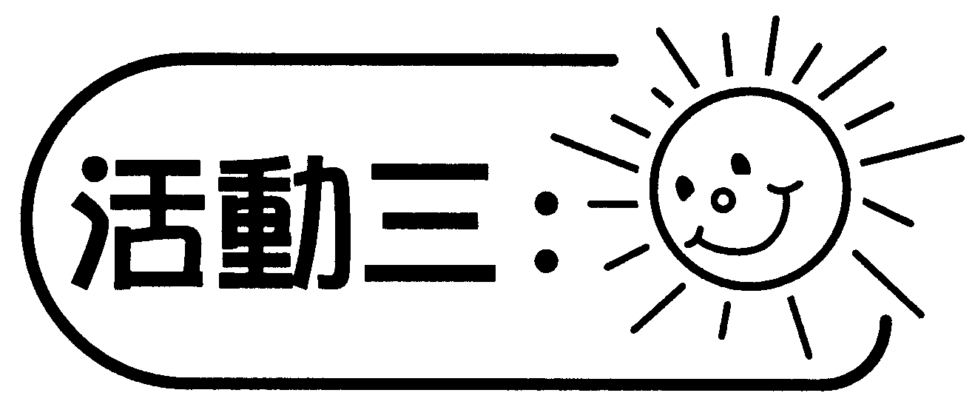
- 每組學生派發一份圖形紙，包括圓形、長方形及正方形。
- 利用某一形狀的圖形，依教師指示摺出所要求的大小。（例如：原圖形的$\frac{1}{2}$、原圖形的$\frac{1}{3}$…）

討論：
- 所摺出圖形的大小與要求的分數有何關係？
- 把圖形紙分成若干份，分子的數目最大是多少？這時分子和分母的數字有什麼關係？分數又是什麼？
- 長方形的$\frac{1}{2}$與正方形的$\frac{1}{2}$，大小是否相同？為什麼？

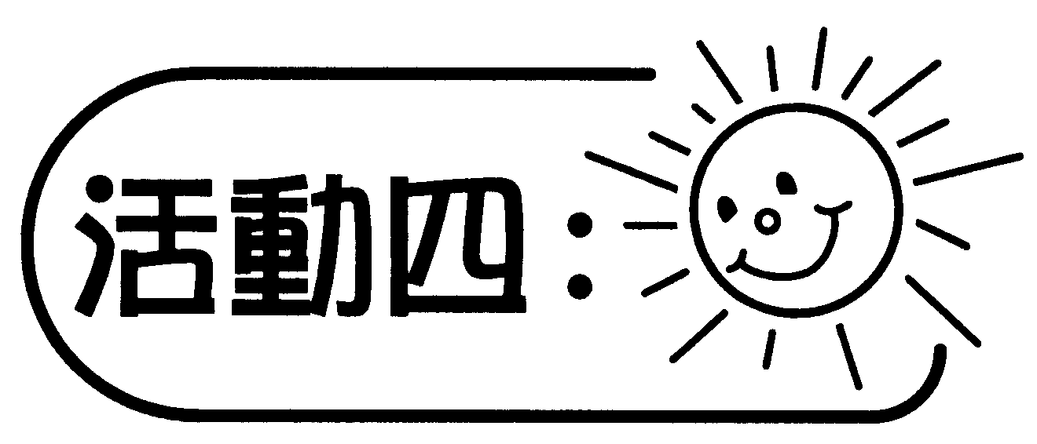
- 完成工作紙二後，學生二人一組，討論結果。
- 匯報結果。

討論：
- 試說出你圈上紅色的圖形的特點。
- 說出你對第16、19題的意見。
- 試說出你圈上藍色的圖形的特點。
- 說出你對第18題的意見。

可培養的主要共通能力：
  - 溝通能力
  - 批判性思考能力

